Enkhuizen, February 22, 2012

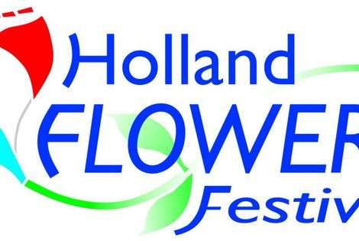

Jan de Wit en Zonen grote winnaar Holland Flowers Festival

BOVENKARSPEL - Jan de Wit en Zonen BV uit Bovenkarspel is de grote winnaar van deze editie van het Holland Flowers Festival. Het bedrijf ging er dinsdagmiddag met de Zilveren Schuit en Zilveren Iris vandoor.

Het bedrijf werd tweede voor de Zilveren Tulp, die ging naar de combinatie J.W. Reus Bloembollen BV / Boon Hem BV.

De Zilveren Molen is gewonnen door KAVB afd. Harenkarspel en de Zilveren Lelie ging naar KAVB afd. Westfriesland Oost.

Royal van Zanten BV won de originaliteitsprijs en Lybo veredeling verdiende de Agriboard themaprijs.

Woensdag is de tuin open voor publiek.

English translation:

Jan de Wit en Zonen big winner Holland Flowers Festival

BOVENKARSPEL - Jan de Wit en Zonen BV from Bovenkarspel is the big winner of this edition of the Holland Flowers Festival. This Tuesday afternoon the company took off with the Silver Boat and the Silver Iris.

The company came in second for the Silver Tulip, which was awarded to the combination J.W. Reus Boembollen BV / Boon Hem BV.

The Silver Windmill was won by KAVB dept. Harenkarspel, and the Silver Lily went to KAVB dept. Westfriesland Oost.

Royal van Zanten BV won the Award for Originality and Lybo Cross Pollination was awarded with the Agriboard theme prize.

Wednesday the garden will be open to the public.

